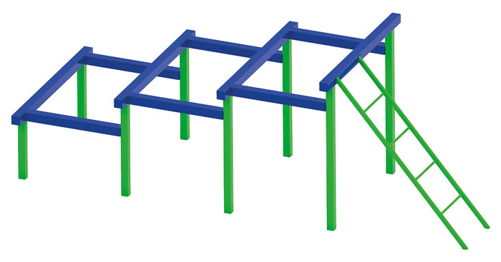 | Разрушенная лестница 0787  Размеры не менее: длина – 5200 мм, ширина – 2000 мм, высота – 1800 мм.  Конструкция представляет собой имитацию разрушенной лестницы, не менее четырех уровней и предназначена для детей школьного возраста и старше, и служит для тренировки вестибулярного аппарата, лазания, ловкости, гибкости, координации движения.  Столбы изготовлены из профильной трубы сечением не менее 80*80 мм, на который крепиться брус, сечением не менее 100*100 мм.  Деревянные детали должны быть тщательно отшлифованы, кромки закруглены и окрашены яркими двухкомпонентными красками, стойкими к сложным погодным условиям, истиранию, действию ультрафиолета и специально предназначенными для применения на детских площадках, крепеж оцинкован.  Металлические элементы окрашены яркими порошковыми красками с предварительной антикоррозионной обработкой. Выступающие концы болтовых соединений должны закрываться пластиковыми заглушками.

